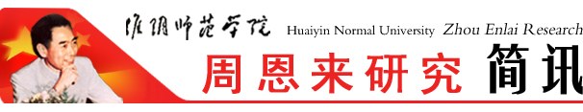
淮阴师范学院周恩来研究会编印 第50期 2017年3月10日

王家云教授为法政学院教师党员作 “学习党的十八届六中全会精神”报告

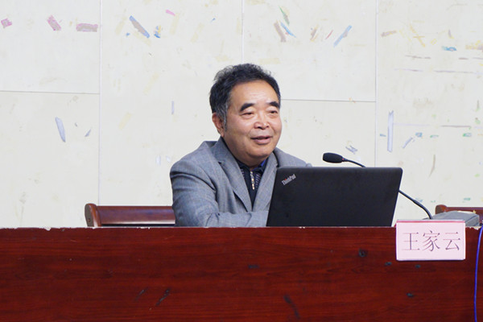

2016年11月21日下午，王家云为法政学院教师党员作 “学习党的十八届六中全会精神”报告
王家云教授从学习周恩来总理的“看齐意识”角度，深度领会党的十八届六中全会精神。首先要像周恩来那样认识树立看齐意识的意义，树立看齐意识有助于全面从严治党，保持党的先进性和纯洁性，有助于维护党中央的权威和党的统一领导，有助于实现“两个一百年”奋斗目标和中华民族伟大复兴的中国梦，有助于加强教师自身的党性修养。其次教师也要学习周恩来同志认识树立看齐意识的内涵，就是要向以习近平同志为核心的党中央看齐，向党的理论和实践方针看齐，向党中央的决策部署看齐，教师要充分理解和运用十八届六中全会精神，提高教师人员的自觉性与自主性。要像周恩来那样树立看齐意识，就是要像党中央树立看齐意识的自觉性，学习党中央以身作责、以上率下的示范性，增强执行《准则》和《条例》的严肃性。
听了报告，法政学院教师党员纷纷表示，坚决贯彻党的十八届六中全会精神，以周恩来总理为榜样，树立看齐意识，跟随党中央的步伐，做好科研教学工作，推动自身和学院的发展。

淮师开展2016年“周恩来精神办学育人”校本讲座招标试讲
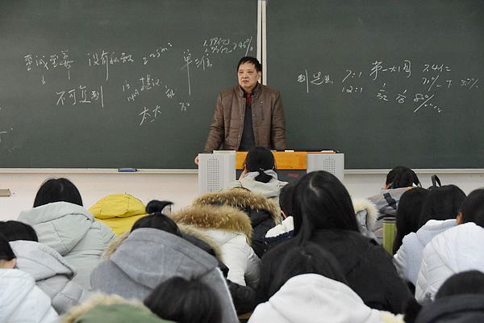

淮师新闻网12月12日电（记者 王子文）为落实教育部《关于全面深化课程改革落实立德树人根本任务的意见》，深入推进我校周恩来精神办学育人工作，近日，周恩来精神办学育人工作部开展2016年“周恩来精神办学育人”校本讲座招标试讲活动。
此次校本讲座确定了五个专题：用周恩来精神引领大学新生活、周恩来与青年信仰、周恩来与师范教育、周恩来与国防教育、周恩来早期社团实践。经过自由报名、专家评审等环节，最终确定单淮等6名主讲教师进入试讲环节。此次试讲评价主要参照学生听课满意度调查，评审专家结合课堂授课内容、课堂实效对主讲教师提出讲座进一步改进的建议与意见。
“周恩来精神办学育人”校本讲座招标工作的启动，是我校全面深化课程改革，落实立德树人任务的一项工作尝试，旨在有效整合校内优质资源，重点建设一批彰显办学特色、体现时代价值、满足学生成长成才需求的精品专题讲座，以讲座带动课程建设，使“周恩来精神办学育人”校本课程成为学生可选、乐选、争选的课程，实现课程育人之实效。
汪浩参加我校召开的周恩来精神与“周恩来班”创建调研座谈会
2017年2月28日上午，周恩来精神与“周恩来班”创建调研座谈会在淮师召开，省周恩来研究会副会长汪浩参加了座谈交流。
我校汪浩、王家云、邵广侠等文章入选《思想•业绩•风范 周恩来研究优秀论文集》
我校汪浩、王家云、邵广大侠等文章入选《思想·业绩·风范 周恩来研究优秀论文集》，这是江苏省周恩来研究会从2009——2015年间发表的论文中精心遴选出来的，共30篇，由江苏人民出版社于2017年2月出版。汪浩入选的文章是《周恩来、陈云宏观调控经济的思想与实践》，王家云入选的文章是《精神成就辉煌——周恩来为马克思主义中国化作出贡献的原因探析》，邵广侠入选的文章是《周恩来廉政建设思想及其时代价值》。

汪浩、王家云参加省周恩来研究会召开的纪念周恩来诞辰119周年座谈会

2017年3月5日上午，我校汪浩、王家云在南京西康宾馆参加省周恩来研究会召开的纪念周恩来诞辰119周年座谈会，会上两位除了缅怀周恩来的丰功伟绩，还对省周恩来研究会更好开展周恩来研究提出建议。
王家云参加马克思主义学院
纪念周恩来诞辰119周年座谈会
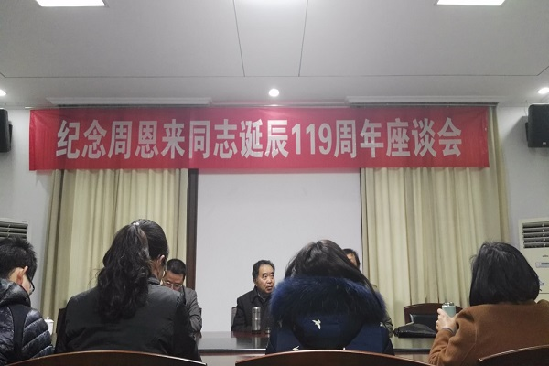
3月3日下午，学校周恩来研究会会长王家云参加马克思主义学院与恩来干部学院纪念周恩来诞辰119周年座谈会。在座谈会上，王家云阐述了学习周恩来精神的意义，并希望马克思主义学院与恩来干部学院以后联手多搞此类党建活动。
王家云为“周恩来班”深化创建培训作 “理想、信念、担当——学习青少年时的周恩来”报告
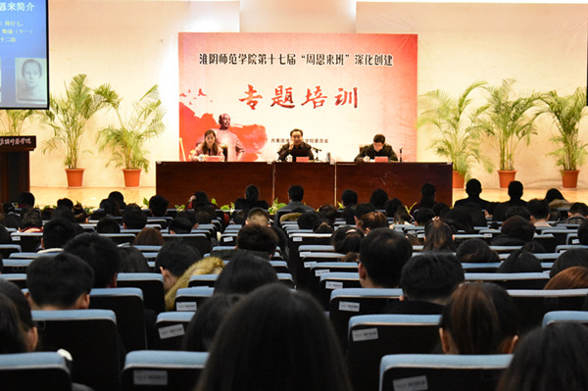

3月9日，校周恩来研究会会长王家云教授在校团委举办的第十七届“周恩来班”深化创建培训会上，为来自17个学院的团委书记、298个创建班级的600余名学生骨干作了“理想、信念、担当——学习青少年时的周恩来”的精彩报告。
王家云从“周恩来青少年经历”“周恩来青少年风范”两个角度，指出当代大学生应该学习并具备八个方面的品质，即刻苦好学、全面发展、谦虚谨慎、艰苦朴素、积极进取、乐于公益、敬老爱幼、志同道合。并结合具体实例阐述了周恩来精神的内涵。此外，王家云教授还就如何提升班级创建活动的内涵和创周活动是否会影响学习与师生进行了互动交流。

地址：淮安市交通路71号（淮阴师范学院图书馆内） 邮政编码：223001
电子信箱：zelyjs@163.com 淮阴师范学院周恩来研究网站： http://zelyj.hytc.edu.cn/

